Муниципальное дошкольное образовательного учреждение
«Детский сад №21»

Консультация для родителей:

«О пользе овощей и фруктов в питании детей»
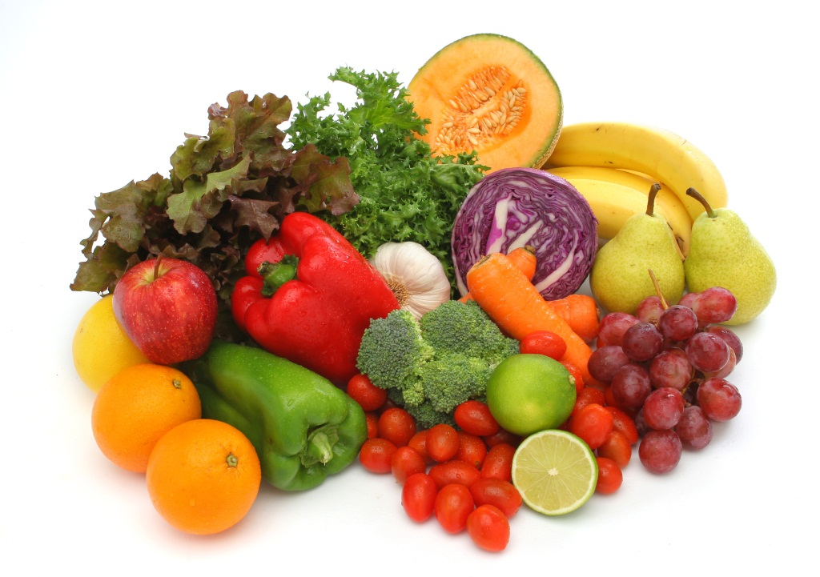

Подготовил педагог Каталевская Е.В.

Ярославль 2022г

Особое место в питании детей дошкольного возраста принадлежит овощам, фруктам, ягодам и зелени. Кроме витаминов, минеральных солей и микроэлементов, они содержат полноценные сахара (глюкозу, фруктозу, мальтозу, сахарозу), крахмал, растительную клетчатку, а также органические кислоты, ароматические вещества и пектин.
В большинстве других продуктов (мясе, рыбе, хлебе, крупах) преобладают кислые вещества. Если рацион ребенка состоит преимущественно из этих продуктов, в его организме происходит сдвиг в сторону кислотности, что сопровождается повышением восприимчивости к различным заболеваниям.
Овощи и фрукты, благодаря высокому содержанию минеральных щелочных веществ, нормализуют внутреннюю среду организма, восстанавливая кислотно-щелочное равновесие.
Кроме того, они улучшают усвояемость белка и жира других продуктов, благодаря высокому содержанию балластных веществ препятствуют возникновению запоров, из-за наличия ароматических веществ и органических кислот (лимонная, яблочная, виннокаменная кислоты) возбуждают секрецию пищеварительных соков и их ферментативную активность.
Содержащийся в растениях пектин, благодаря способности к набуханию и образованию в кишечнике рыхлой массы, обладает обволакивающим действием, адсорбирует токсические вещества и выводит их из кишечника, фитонциды ряда растений оказывают бактерицидное действие.
Вода овощей, плодов и ягод, содержащаяся в них в значительном количестве, обладает свойством не задерживаться в тканях, а быстро покидать организм, способствуя тем самым выведению продуктов обмена веществ. Богатство фруктов, ягод и некоторых овощей солями калия при низком содержании натрия также обеспечивает их мочегонный эффект.
Разберем некоторые овощи по их ценностям:
Картофель содержит высокоценные белки, витамины C и группы B, соли калия и фосфора. По сравнению с другими клубневыми он беден клетчаткой и богат крахмалом.
В состав моркови и свеклы входит много клетчатки, сахаристых веществ, солей калия, железа и кобальта (последнее делает полезным употребление этих овощей при малокровии), кроме того, морковь очень богата каротином и пектином.
Помидоры содержат много витамина C, железо, медь, кобальт и марганец; они рекомендуются для стимуляции кровообразования.
В салате и капусте много витамина C, солей кальция; цветная капуста в отличие от белокочанной содержит много железа, кобальта и цинка, меньше клетчатки и легче переваривается. Лиственная зелень очень богата витаминами C, E, K, солями меди, калия и эфирными маслами.
Тыквенные овощи (бахчевые) отличаются высоким содержанием клетчатки, воды, калия, железа.
Из фруктов и ягод в детском питании наиболее часто применяются яблоки, груши, вишня, черная и красная смородина, крыжовник и др. Очень полезны также лесные ягоды — черника, брусника, малина, голубика.
При отсутствии свежих фруктов можно пользоваться сухими, консервированными и быстрозамороженными. Современная технология промышленного производства позволяет сохранить в них основные ценные питательные свойства. Особенно рекомендуются плодоовощные консервы и соки, выпускаемые промышленностью специально для детского питания.
Правила гигиены при употреблении овощей и фруктов
Так как сырые овощи и фрукты могут легко загрязняться от земли различными бактериями и яйцами глистов, то они могут служить источниками глистных и кишечных заболеваний.
Поэтому особенно важно при их приготовлении тщательно соблюдать все правила гигиены, тщательно промывать их, очищать и прочее.
Овощи и плоды в свежем виде должны быть доброкачественными без гнили, не проросшие, без изъяна, с яркой и приятной окраской, свежие, не увядшие, спелые. Частично поврежденные, перезрелые, помятые могут быть использованы только после соответствующей сортировки, мойки, чистки после тепловой обработки для приготовления пюре и т. п.
Не для кого не секрет, что овощи и фрукты – кладезь витаминов и микроэлементов. Но не все детки любят их есть. Для этого существуют некоторые хитрости, с помощью которых вы приучите вашего малыша к вкусной и полезной пище, которая так необходима для его нормального развития и укрепления иммунитета. Вот некоторые из них:
1. Всегда держите овощи и фрукты на виду у ребенка. Детки любят перекусывать, и им все равно, что будет лежать на тарелке.
2. Давайте фрукты или овощи, когда ребенок занят чем-то интересным: игрой или просмотром мультфильмов, скорее всего он сметет все и даже не заметит
3. Маленькие размеры – для маленьких ручек. Чтобы их было удобно брать нарежьте яблоки или груши дольками, морковь – брусочками, огурцы – кружочками. Проявите находчивость и нарежьте какими-либо фигурками. Такое блюдо точно придется по вкусу вашему чаду.
4. Так же можно использовать канапе, это гораздо интереснее, чем есть целое яблоко.
5. Как ни удивительно, но многие дети любят запах чеснока. Запеките крупно нарезанные овощи в духовке с чесночным соусом.
6. Так же необходимо помнить про сезонные овощи и фрукты и по возможности покупать их. В них содержится меньше нитратов.
7. Проявляйте настойчивость, если ребенок отказался от блюда, предложите ему его в другой раз или третий.
8. Позвольте ребенку вместе с вами участвовать в приготовлении пищи, ведь приготовленное своими руками – вкуснее.
9. Используйте момент, когда он голоден и дайте ему перекусить сырую морковь, томат или перец.
И помните - все полезно в меру. При беспорядочном употреблении свежих фруктов, ягод и овощей организм получает избыточное количество пищевых волокон. В результате резко ускоряется прохождение пищи через кишечник и у ребенка может начаться диарея.
Фрукты и овощи очень полезны, не сдавайтесь в стремлениях приучить ребенка их есть и у вас обязательно все получится!
А чтобы деткам было еще интереснее кушать овощи и фрукты можно предложить им мультяшную сервировку и тут уж воля для вашей фантазии! (фото взяты с просторов интернета для примера)
